聚合支付退款核对：交易记录、原路退回与业务状态｜云上订货系统

1. 先认原支付交易，不从退款字样判断资金去向
退款前先从原订单和付款记录认客户、企业、原收款单、支付方式、金额、账户及通道流水。原订单显示已付，仍要认这笔款来自聚合支付、预存款、返款还是员工登记的线下收款；同一客户和相同金额不能代替原交易关联。一次订单可能有多笔付款或组合资金，不能只取一条备注就决定退整张订单。
下方历史收款局部同时显示“已完成”和“线下支付”，它只能说明原业务收款的状态与方式，不能证明在线通道发生了扣款，也不能说明后来已经原路退回。线上退款要沿真正的原支付流水查，不能用这类手工收款记录补成通道证据。历史画面用于识别字段，企业当前入口和同一交易的处理结果仍需在实际业务中核对。
准备核对资料时保留原订单号、收款单号、原交易日期、金额及脱敏流水标识，避免把本次退款请求号当成原支付交易号。收款记录有效、原订单关联正确、账户身份一致，是查清退款来源的起点；它们不自动证明通道仍允许退款、可退额度足够或银行已经退钱。不同通道与付款环境的实际反馈应分别保留。
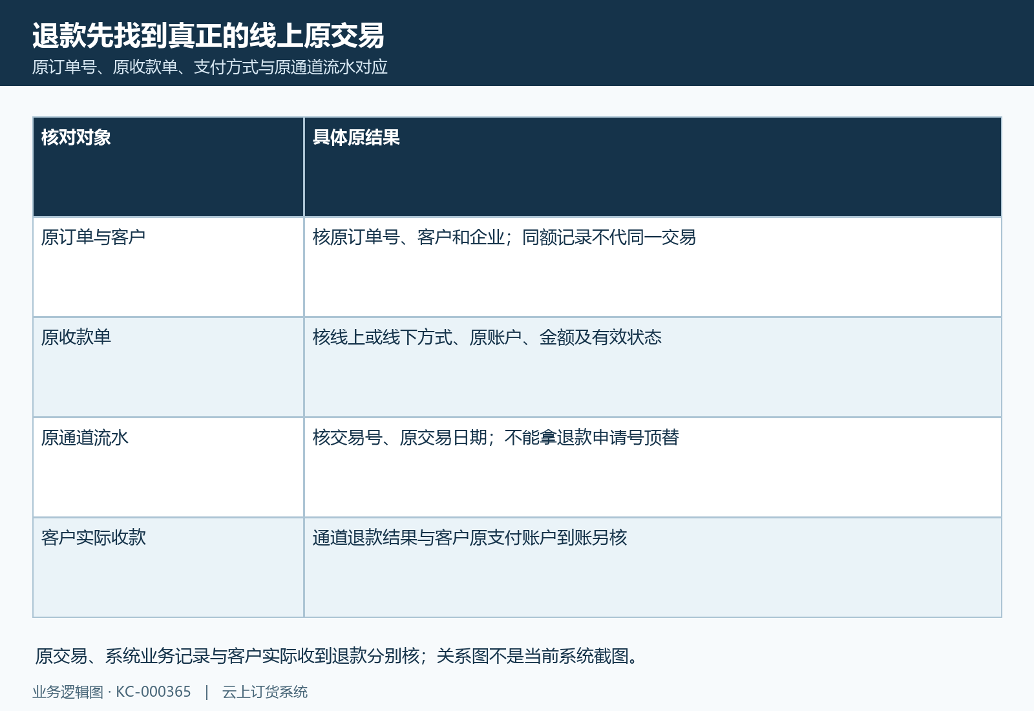
图1：退款先找到真正的线上原交易；按原对象关系核对，非当前系统截图。

图1补：历史原收款局部的已完成和线下支付仅是业务收款状态，不证在线扣款或原路退款。

2. 区分取消、退货、差额与作废收款的触发对象
聚合支付退款并不是所有场景共用一个“输入退款金额”的按钮。订单取消或作废、退货财务审核、订单差额退款、收款单作废，分别沿原业务承接请求。先认本次究竟处理哪一个原对象，再核该对象的版本、状态、金额和关联，不因看见退款文字就把四种动作互相替代。
汇付取消路径使用原订单应付金额；退货路径使用原退货总额；没有退货单的订单差额路径使用本次差额；作废收款路径使用原收款金额。这些金额来自不同对象，不都等于订单总额，也不能一律理解为系统已经替你计算了通道剩余可退额度。有部分付款、以前退款、组合支付或多次收款时，先逐笔核原来源和已处理结果。
例如订单100元有退款差额20元，不能把取消整单和差额退款视为相同请求；原收款有多张时，作废其中一张也不能代替取消全部订单。确认业务目的后再由相应负责岗位处理对应入口。客户说明、退货原因或备注只是解释，不能改变原单关系，更不能通过新建一张同额退货单来验证原退款是否成功。
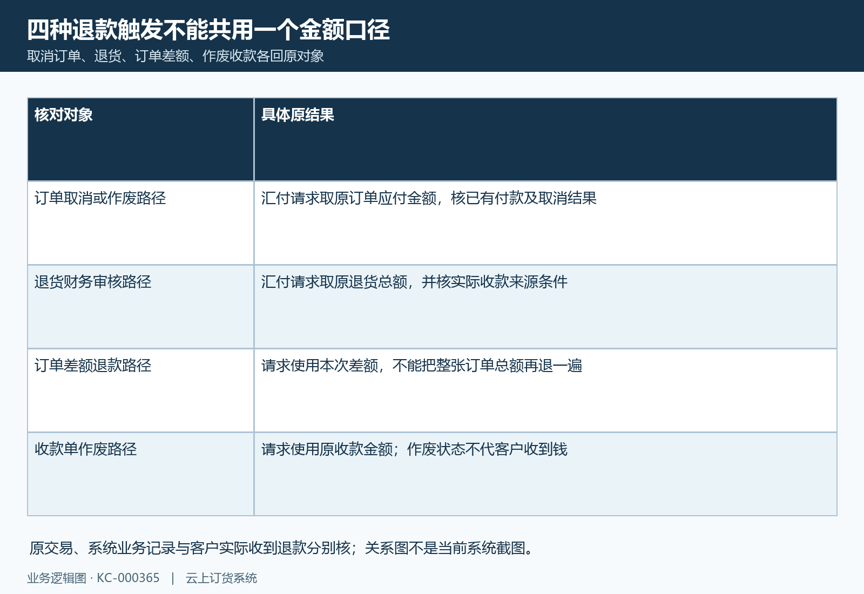
图2：四种退款触发不能共用一个金额口径；按原对象关系核对，非当前系统截图。

3. 退货审核后核原路、返款与线下分支
在原退货单查看审核阶段及退款情况。管理端模板的退货审核按钮按原状态显示，财务审核承接原退货和版本；单据异常、状态异常或者关联店铺、联营订单已经进入相应结算阶段时，会有原拒绝反馈。菜单或按钮可见只是操作入口，不能代全部岗位权限和通道退款资格已经验证。
自动原路链需要继续找到原关联订单和付款来源。普通、店铺或联营的关联范围及结算条件不同，单笔汇付收款、组合付款和多条来源也不是同一种承接条件。进入财务审核并不保证已经发通道请求；原路适用配置关闭、未满足相应来源条件或关联结算结果不同，可能转向返款等原业务处理，应回原记录辨明。
历史添加付款弹窗显示返款账户和线下付款两种方式。返款成功提示表示金额记入客户返款账户；预存款路径也有记入预存款的提示，均不等于客户银行卡收到现金。线下付款则核其付款记录与实际线下结果。已形成原路退款请求时，再补一笔返款或线下付款可能造成两条资金处理，不能因为客户暂未收到就重复处理。
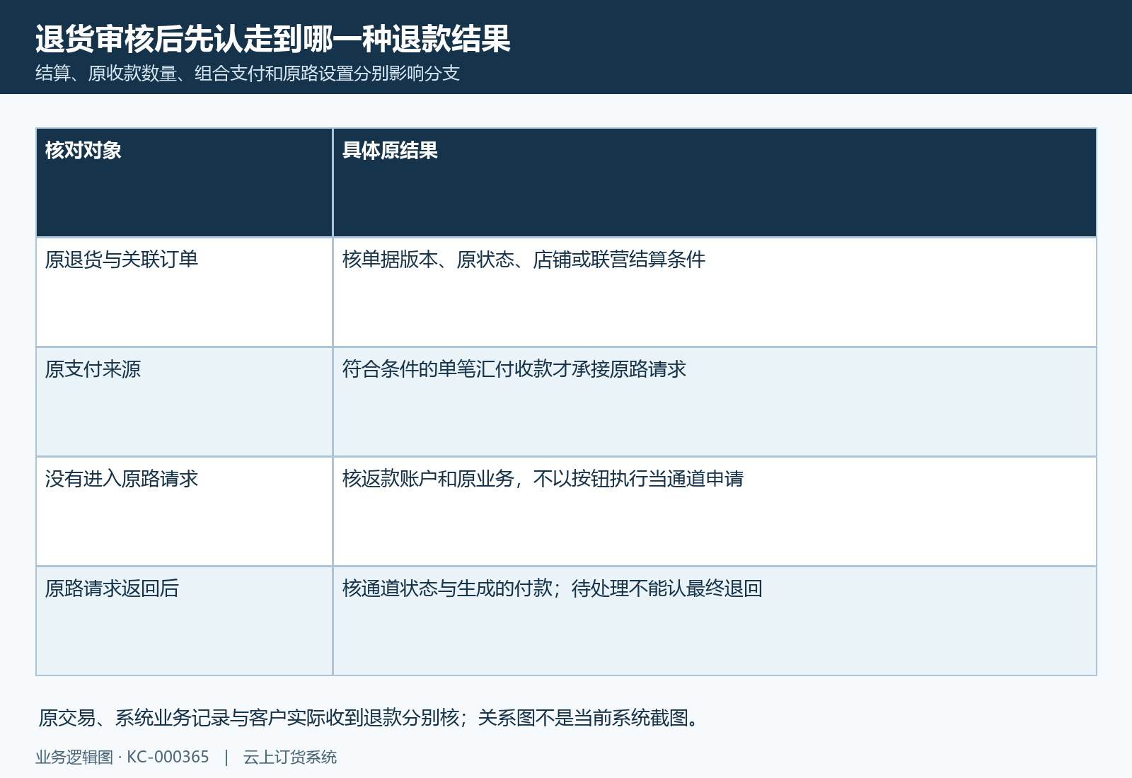
图3：退货审核后先认走到哪一种退款结果；按原对象关系核对，非当前系统截图。
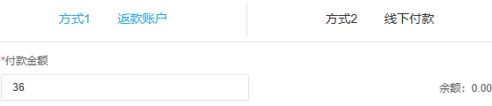
图3补：历史原添加付款显示返款账户、线下付款和金额；此局部未展示通道原路申请，不能代已发退款请求。

4. 按原交易日期与流水核本次原路请求
原路退款识别的不只是客户名称和订单号。汇付请求会携带原交易请求日期、原通道全局流水、交易金额，并另生成本次退款请求标识。原交易日期用于找那笔支付，本次请求日期用于记录此次退款，两者可能不同；客户当前查询日期也不能替代原交易日期。
退货路径沿实际找到的原收款日期和通道流水承接请求；差额路径还会查原汇付收款来源，作废收款则沿原收款记录的时间与线上流水。核对时把原订单、原收款、原交易以及本次请求放在同一条关系里，确认所选账户与原支付匹配。不能改订单日期、换一个普通账户或用新流水覆盖旧流水来使请求通过。
托管与聚合正扫的请求分支不同，返回的受理码与交易处理状态也要分开。原账户不存在时路径有“此公司暂不支持汇付相关业务”反馈，缺原支付来源也可能提示“不可使用汇付支付退款”。读原提示后回来源核对，不把这些提示一律解释为客户没有付款，更不能用重复提交来试出有效交易号。
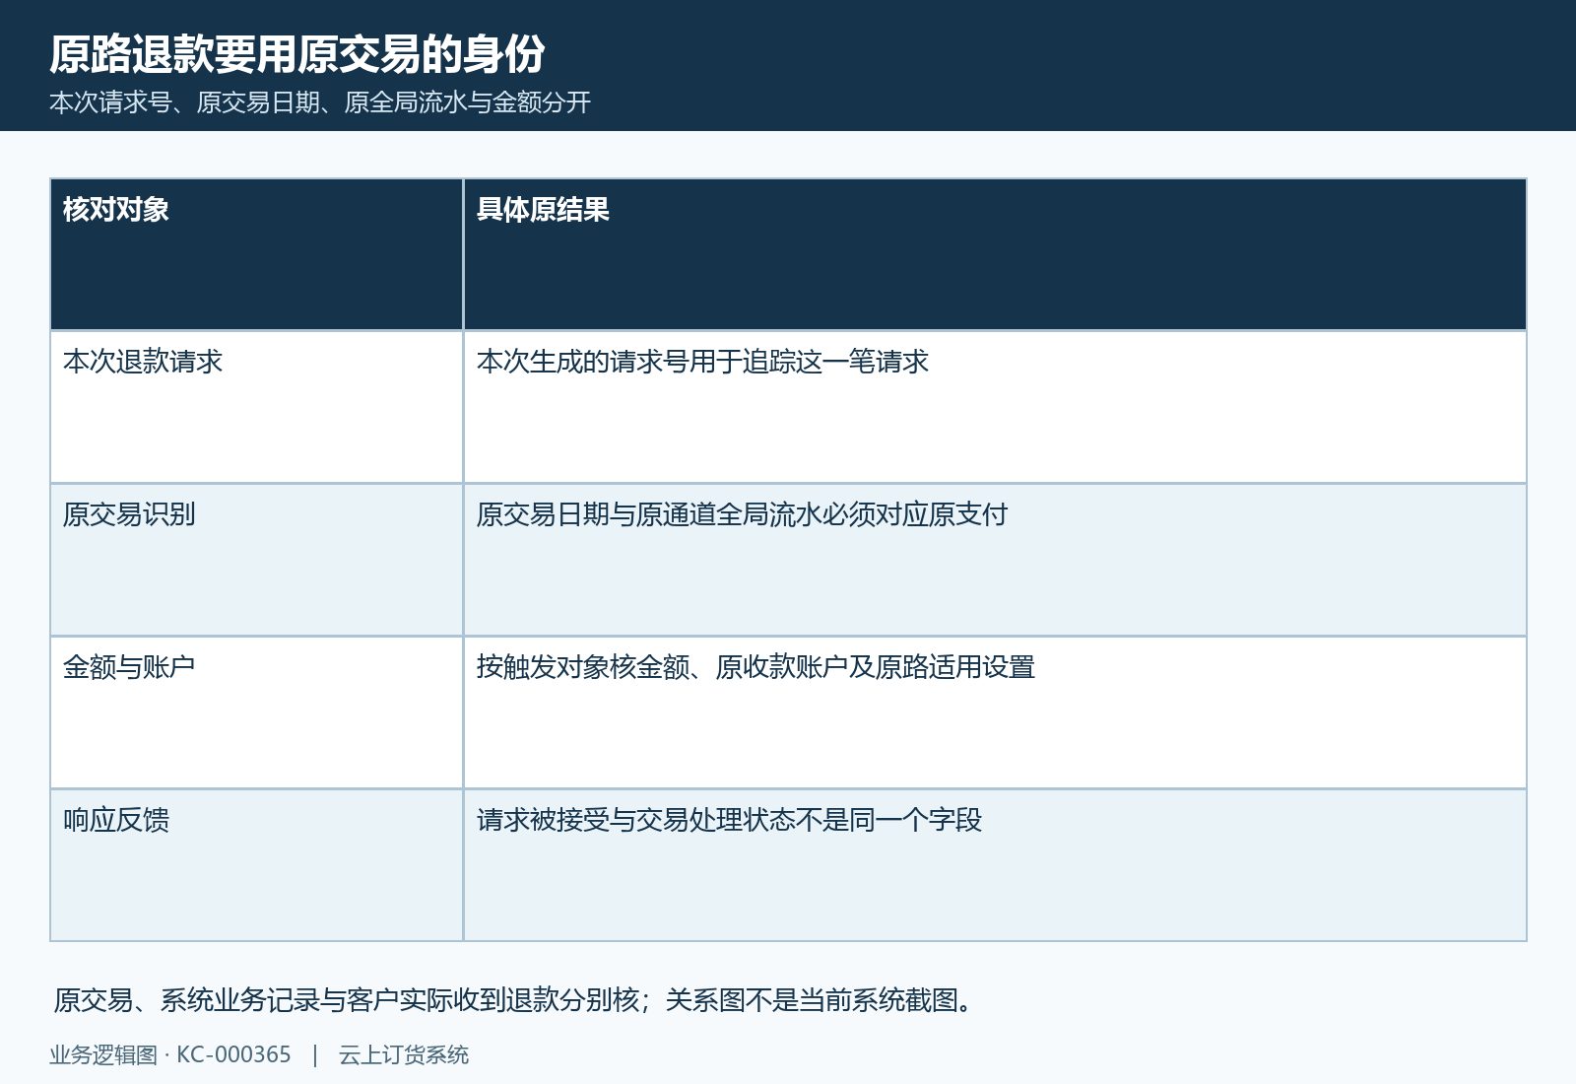
图4：原路退款要用原交易的身份；按原对象关系核对，非当前系统截图。

5. 系统付款记录和备注不能单独证明已退回
一次请求被通道接受后，还可能处于处理中。汇付退货、差额及取消路径对成功或处理中结果均可能继续建立或调整系统业务记录。退货路径可生成付款单；差额路径还会更新订单收款金额、关联收款备注。因此看见付款单完成、订单金额变化或“原路返回”备注，不能单独认客户已经实际收到钱。
系统形成的付款单会承接提交、确认、审核和相应账户业务日志，这是系统内的退款业务结果。通道退款事实记录另有启用条件，处理中会保留待确认性质，成功与待处理并未混为一个确认结果；不能从未显示某项记录推出通道失败，也不能把记录链未启用当成没有发生请求。
核对顺序是先看同一请求的通道状态，再看它关联的原付款与原订单记录，最后核客户原支付账户实际收到的金额和日期。收到通知的确认应答、保存一条申请或回调记录，都只说明相应节点被承接，不代整个资金链完成。客服向客户说明进度时，应准确区分已提交、处理中、通道最终结果和客户到账，不用一个“成功”概括所有层次。
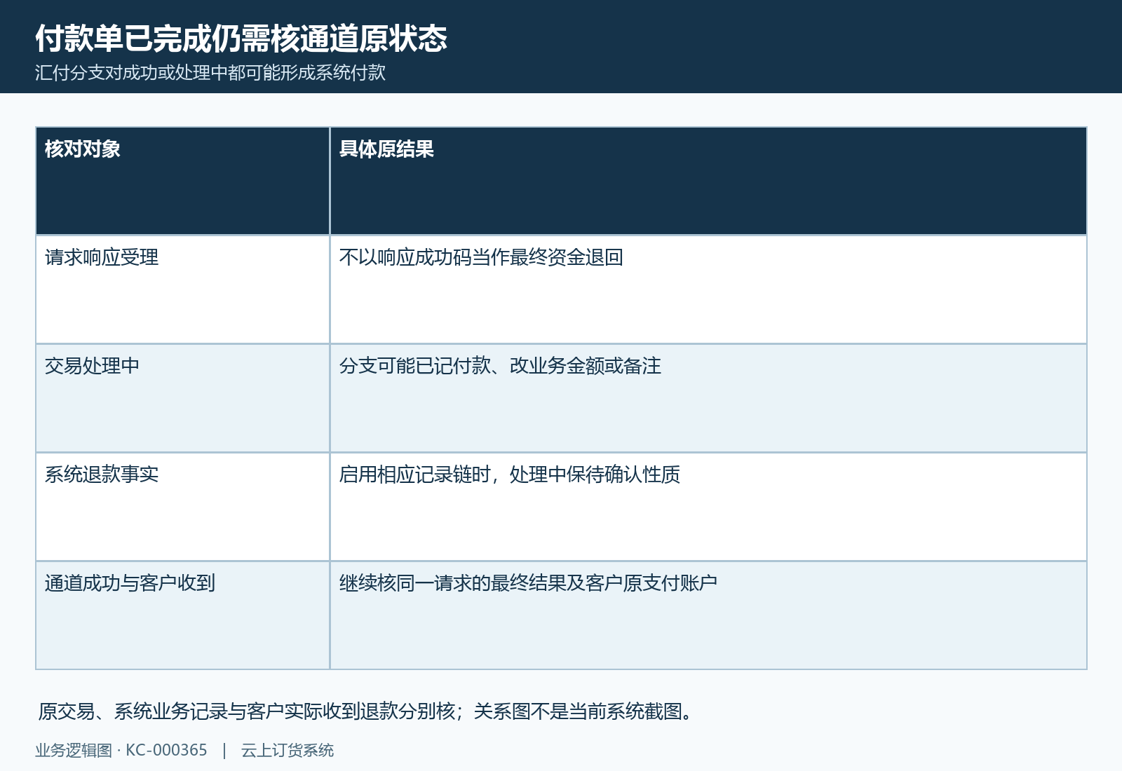
图5：付款单已完成仍需核通道原状态；按原对象关系核对，非当前系统截图。

6. 收款作废后同时核业务回退与原退款结果
从原收款单处理作废时，先核单号、原状态、原版本、作废原因、原账户和原线上流水。作废入口要求原因非空；原记录不存在或已作废会提示当前单据状态异常。已有核销或关联订单时，还有对应的业务回退，不能以页面重新显示待收就认原支付已经退回。
收款作废链先处理原核销、关联业务和收款单，已完成收款还会承接相关账户业务，然后汇付方式再进入通道退款。其请求金额取原收款金额，原路设置不适用时该退款分支可以直接返回。出现退款失败或异常反馈，应同时查原收款当前状态与原通道请求，不假设所有先前业务必定自动恢复，也不承诺两端总能同时成功。
取消订单路径对原收款的承接与直接作废收款又有不同上下文，不能在取消后再主动作废同笔款来“保证退钱”。如果已处理但客户仍未收到，先保留原单、脱敏交易标识、时间、金额和首个错误交负责岗位核对；不要删除明细、修改金额日期、切换账户或再次申请现金退款来抹平差额。
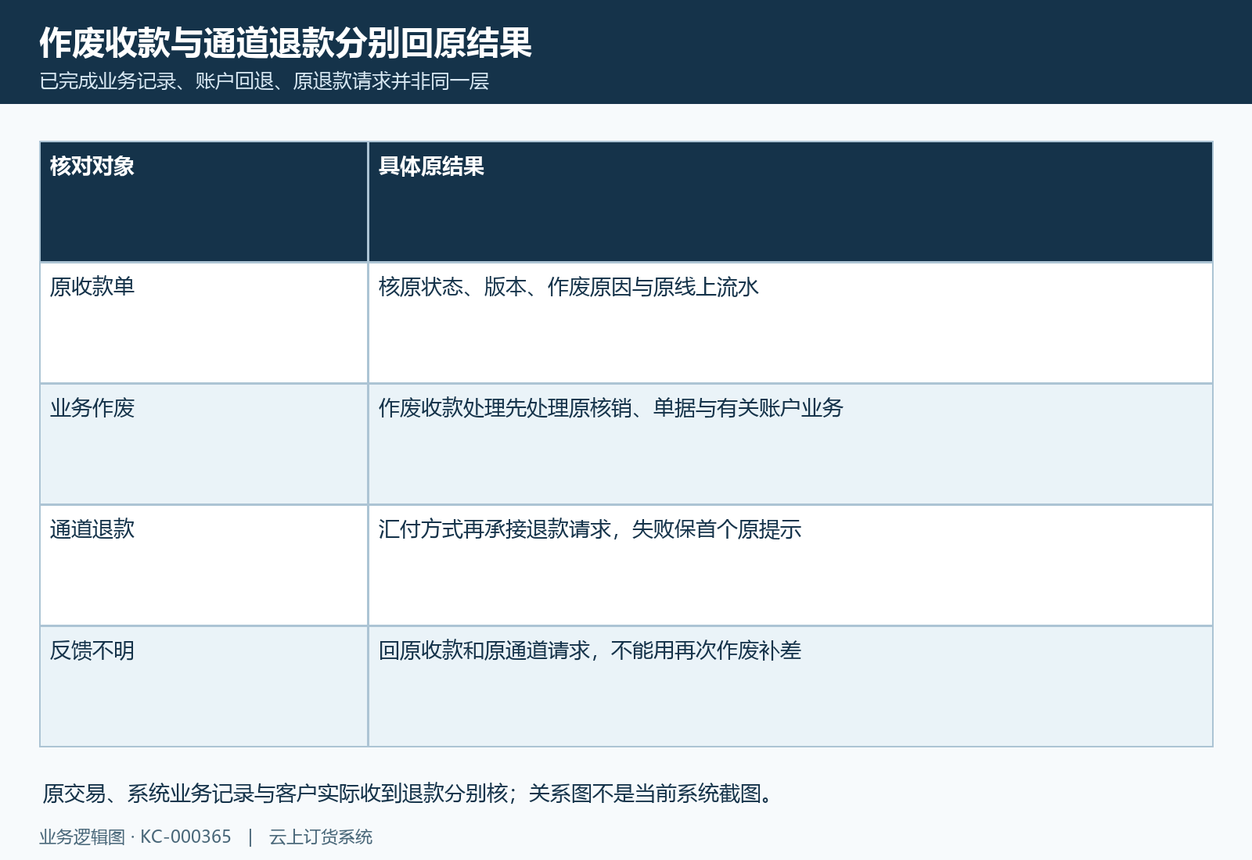
图6：作废收款与通道退款分别回原结果；按原对象关系核对，非当前系统截图。

7. 分别核业务待退金额、通道退款和客户到账
退货页面的退款金额、待审核、待付款帮助辨认系统业务进度。待付款按退货总额减已退和待审核计算，页面非正余量显示零。举例退货总额100元、已退30元、待审核20元，业务待付款为50元；这个算例只解释系统字段，不证明原通道还可退50元，也不代表客户已经收到30元。
线下添加付款会检查本次金额不能超过原退货业务待退金额；返款和预存款前端也按相应待付值拦超额。聚合原路请求按自己的触发对象取金额，不能把线下添加付款的金额限制当成所有通道、所有退款节点都采用相同可退余额检查。核差额时同时取原支付额、每次请求额、有效退款结果与原业务累计，避免把待审核记录再算作已到账。
记录日期、退款业务时间和客户资金实际到达时间要分别比较。京东退款通知记录的查询还按记录创建时间、账户、状态及关键词筛选；空列表可能与期间和范围有关。导出把状态区分成功、失败和未知状态，导出文件或成功标签仍需对应同一原交易，不能从没有记录直接下结论退款未发生，也不能把一列金额当作本期银行入账。
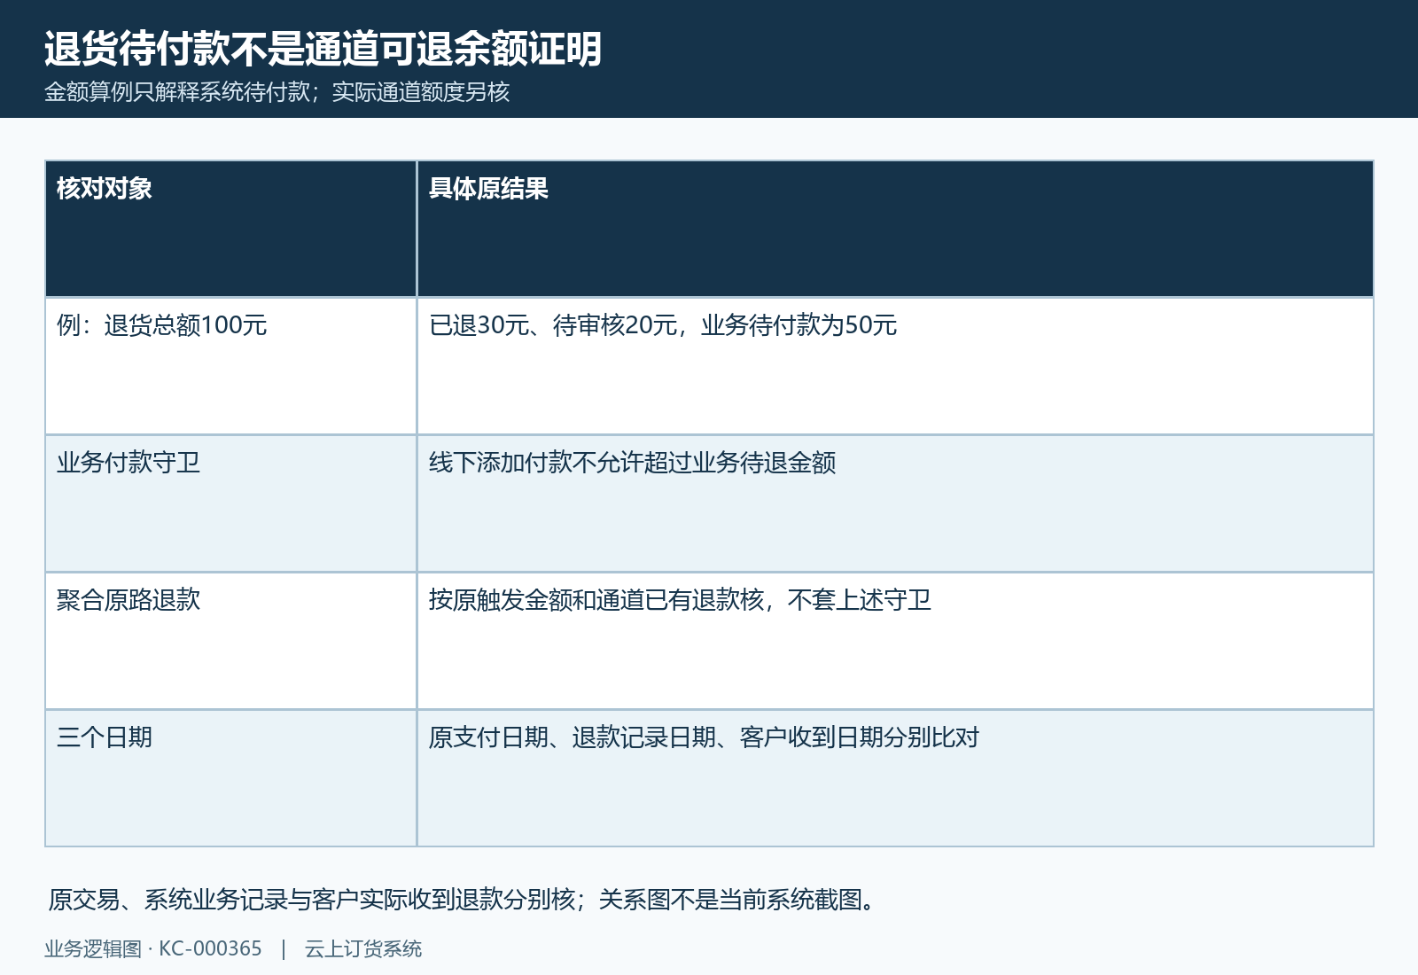
图7：退货待付款不是通道可退余额证明；按原对象关系核对，非当前系统截图。

8. 失败或无反馈先回同一原记录，再处理差异
请求有明确拒绝时先保留首个原提示，核原对象、原支付方式、账户、交易日期及金额。页面没有反馈、网络超时或者客户说未收到时，先回同一原订单、收款和退款记录查已有结果；不要把未收到响应当作请求没有到达，更不要马上改用另一个通道再退同额款。
通道处理中而系统已有付款记录时，查同一请求后续状态；通道最终失败时，核原业务累计和账户记录是否也有变化。系统内的记录与通道结果不一致，应按原关联交负责岗位定位，而不是由客户重放回调或员工补录一张同额付款证明完成。重复记录需要逐笔核原交易和请求标识，不能按金额相同就自行合并或删除。
客户实际退款最终以对应原支付账户的真实结果继续核对，涉及费用、到账日期、支付机构规则和银行反馈时使用该笔原资料，不套历史费率或统一时限。历史画面只用于识别字段；当前岗位权限、同一原交易的处理结果及实际银行退款仍需分别确认。处理完成后保留原记录的对应关系，方便后续客服、财务和维护核查。
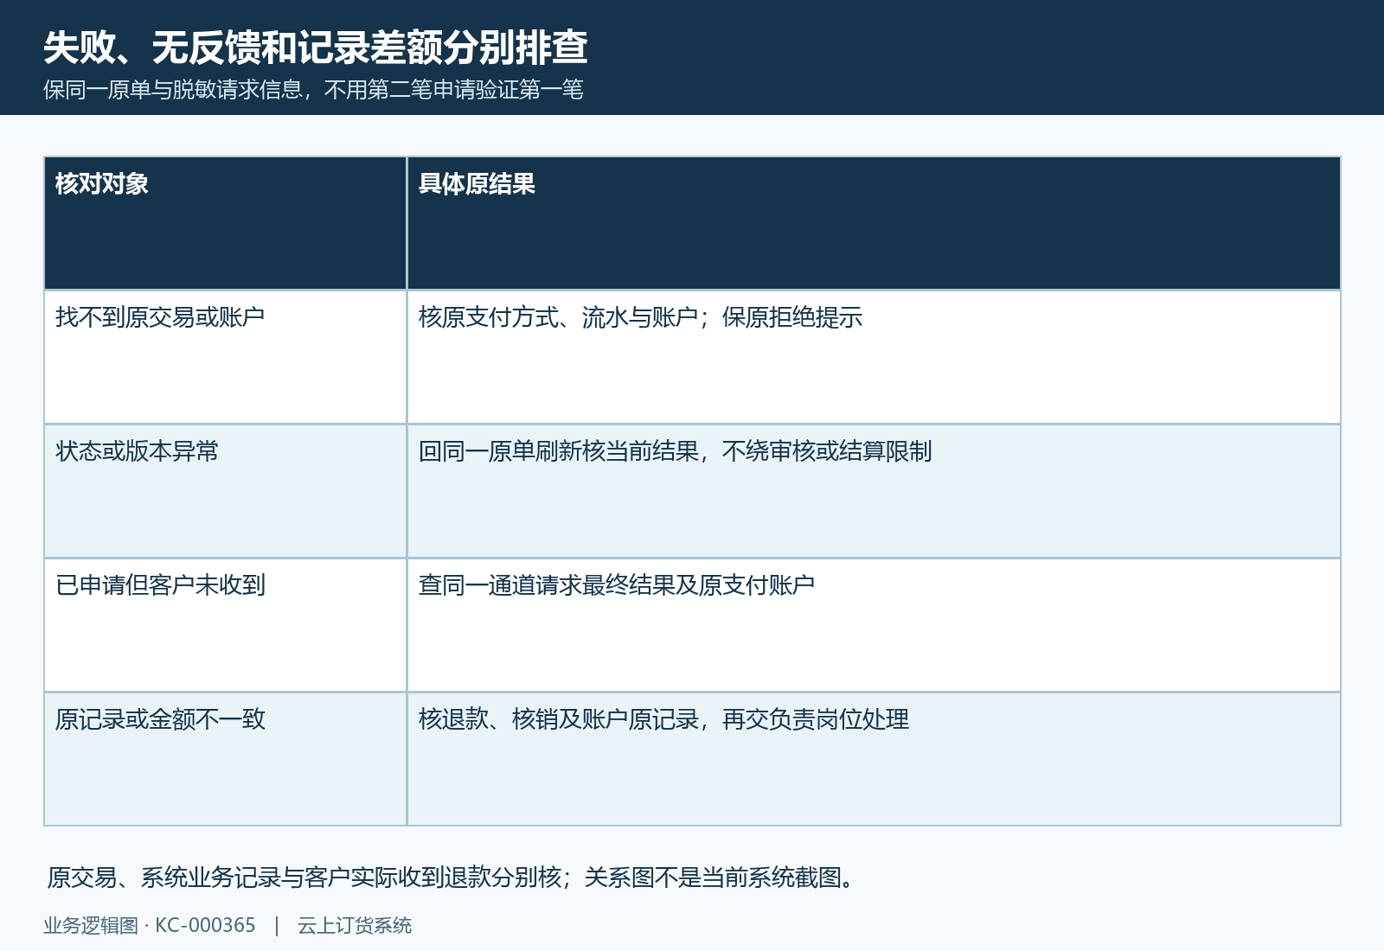
图8：失败、无反馈和记录差额分别排查；按原对象关系核对，非当前系统截图。

下一步学习
- 聚合支付使用指南：通道开通、客户付款、到账与对账｜云上订货系统
- 客户往来对账：订单、退货、收付款与结余核对｜云上订货系统
- 作废退货单受阻：已入库、已退款与原单状态排查｜云上订货系统

